２．記載例④－３（登記所送付用地図）

電子データの作成と併せて、記載例④－３を参考にして書面でも作成する。

１．趣旨、目的

登記所に送付する地図を目視で確認するもの。

２．必要事項

・筆界線
・長狭物
・地番
など

３．留意事項

・境界確認を行った筆を対象に、筆界線、長狭物、地番等を表示する。
・用地買収に伴う分筆予定線は表示しない。
・1枚の地図となることを基本的に想定しているが、複数枚でも可能である。（複数枚になる場合は、地図一覧図（記載例④－２）を作成するほか、地図の関係が分かる表示を加える。）

記載例④－３
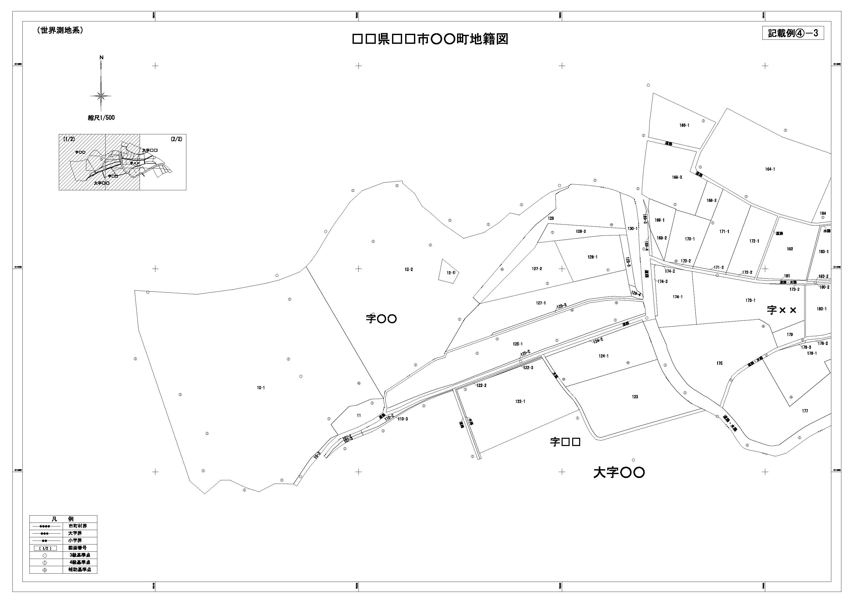
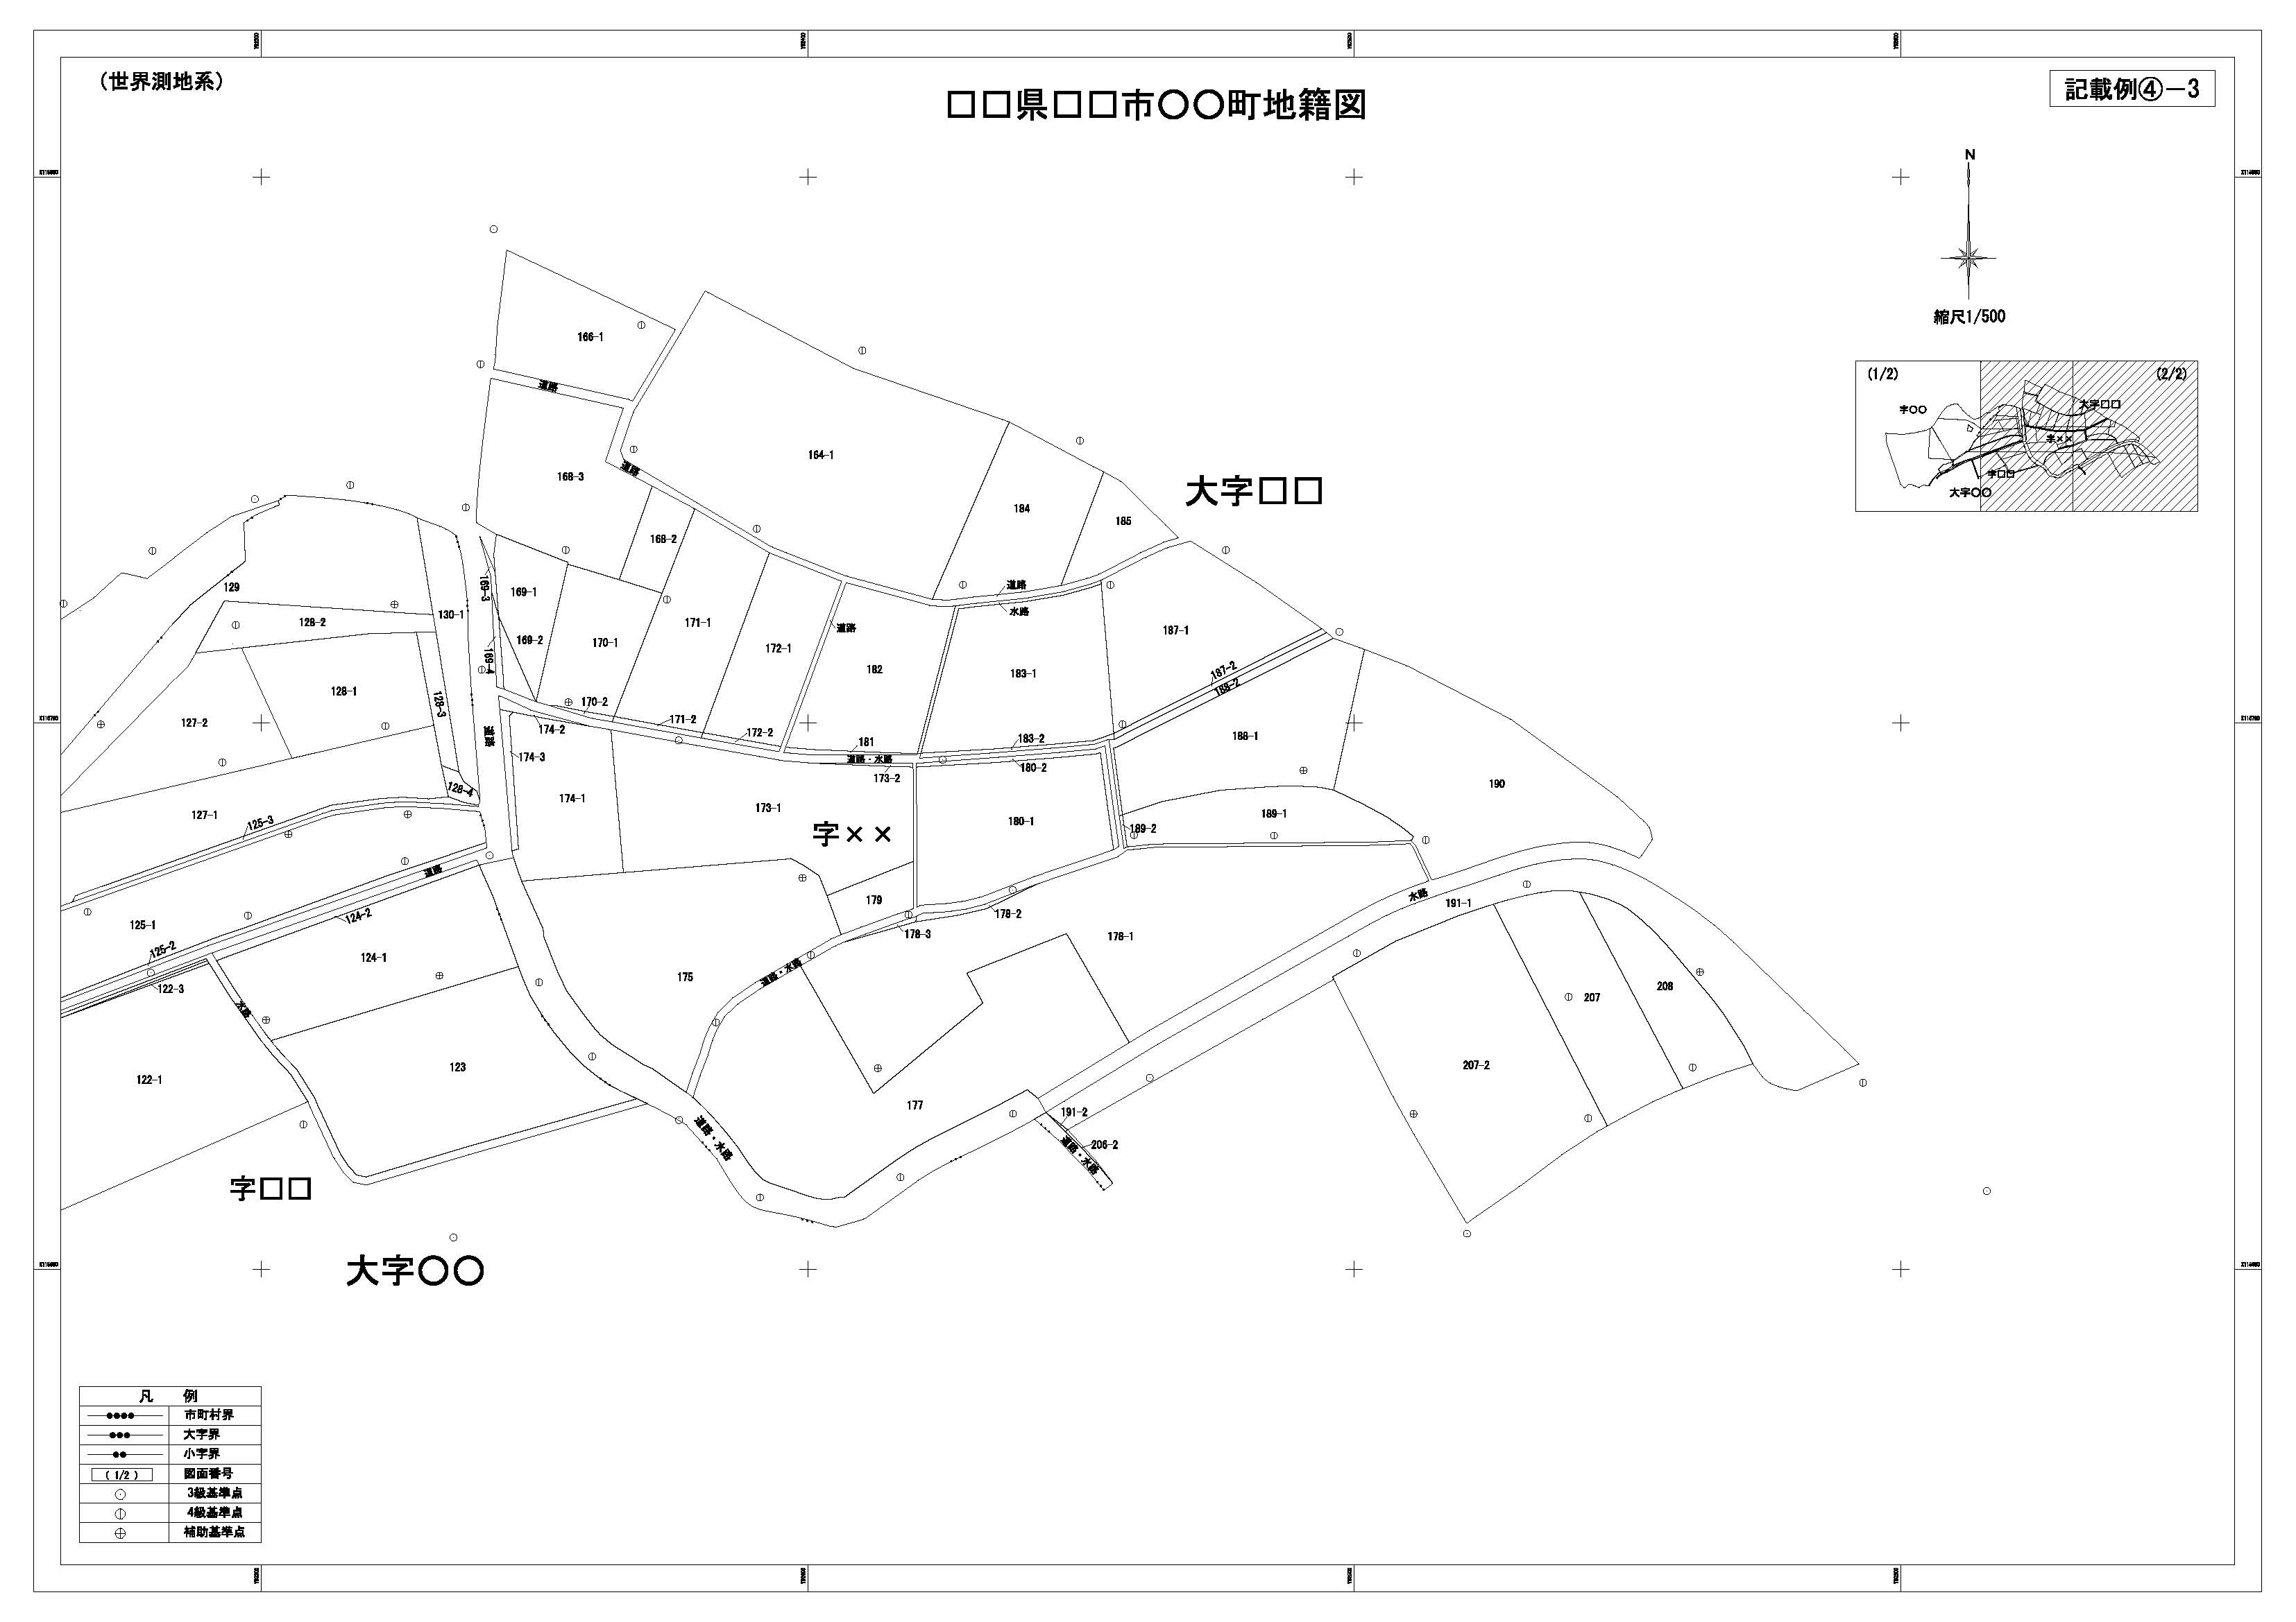
登記所送付用地図
登記所送付用地図

